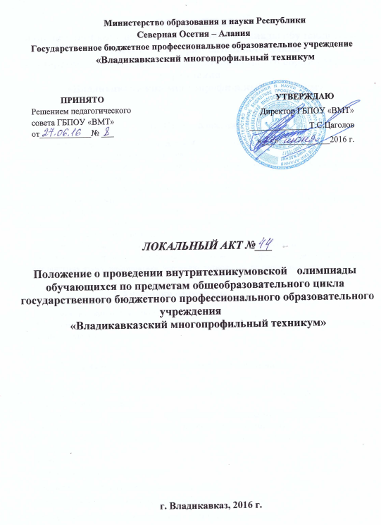

ПОЛОЖЕНИЕ
о проведении внутритехникумовской олимпиады обучающихся по предметам общеобразовательного цикла
государственного бюджетного профессионального образовательного учреждения
«Владикавказский многопрофильный техникум»

1. Общие положения.
- Первый этап организуется и проводится образовательным учреждением.
- Основными целями олимпиады являются:
- пропаганда знаний и развитие у обучающихся интереса к предметам общеобразовательной и профессиональной подготовки;
- развитие познавательных форм работы с обучающимися;
- создание условий для выявления одаренных и талантливых обучающихся, их дальнейшего
развития и профессиональной ориентации.

- В олимпиаде участвуют желающие одаренные обучающиеся.
- Олимпиада в техникуме проводится ежегодно.
- Олимпиада включает в себя олимпиады по следующим предметам: русскому языку,
литературе, истории, обществознании, математике, физике, биологии, химии,
английскому языку, информатике, черчению, технологии (по специальностям).
2. Участники олимпиады.
- Участниками олимпиады являются обучающиеся I ,II, III курсов.
- К участию в олимпиаде могут быть допущены обучающиеся любого курса, имеющие
соответствующую подготовку.
3. Порядок организации и проведения олимпиады.
- Общее руководство олимпиадой осуществляет заместитель директора по
теоретическому обучению.
- Непосредственное руководство предметными олимпиадами осуществляют
председатели методических комиссий и преподаватели-предметники.
- В состав жюри предметных олимпиад включаются опытные педагоги,
методисты.
- Жюри:
- разрабатывает задания олимпиады;
- определяет критерии оценки олимпиадных работ;
- проводит проверку письменных работ участников олимпиады;
- проводит разбор выполненных заданий с участниками олимпиад;
- определяет победителей и распределяет призовые места;
- готовит предложения по награждению победителей.
4. Финансовое обеспечение олимпиады.
Финансовое обеспечение олимпиады осуществляется за счет средств образовательного учреждения (техникума), а также спонсорских средств.

5. Подведение итогов олимпиады и награждение победителей.
- Итоги олимпиады подводятся по окончании предметных олимпиад.
- По всем предметам теоретического обучения по результатам, показанным участниками и утвержденными жюри, определяются победители.
- Победители олимпиады обучающихся награждаются грамотами и подарками.

